嘉義縣106年度
教育部國民及學前教育署
補助國民中小學
藝術與人文教學深耕
實施計畫

【附件】
附件1
好美國小辦理106年度藝術與人文教學深耕計畫成效評估表 編號：
計畫名稱 |  | 好美藝文鼓聲揚 | 辦理地點 | 本校育樂堂
補助金額 |  | 新台幣45000元整 | 辦理期間 | 自 106 年 7 月 1 日起 至 106 年11月30日止
 |  | 本校一至六年級學生
活動場次 |  | 34場次 | 參與人次 | 318人次
附件 | - 課程內容表  - 教學設計  - 上傳本縣藝術與人文深耕計畫整合平台網站( http://art.cyc.edu.tw)成果資料  - 自評表  - 授課教師回饋與省思  - 活動照片
需求評估 |  | 好美國小位於嘉義縣海區，屬偏遠6班小校，學校內弱勢學生佔大多數，學區內沒有任何藝術性社團，學生到外地學習相關藝術課程也較為不易，各項教育資源及文化刺激的缺乏，造成孩子缺少藝文環境薰陶。本校希望透過專案的申請，由專業的藝術家帶領協同教師教學，增進本校教師在藝文課程教學專業素養的提昇，也培養學童藝術欣賞創作涵養，發掘學童藝術創作的潛能。透過藝術教學讓師生沉浸於藝術創作的樂趣，以共同營造具「藝文」氣息的新校園為目標。
問題描述 |  | 本校教師均非藝術相關科系的專任教師，希望透過專案的申請，在專業的藝術家帶領之下與教師協同教學，以「藝術領域-聽覺藝術-大鼓陣技藝課程」作為課程發展的核心，將文化刺激不利的因素降到最低。
解決策略 |  | 1.教師成長與專業對話：由此專案執行主任帶領藝文協同教師，除了課堂時間必到教學現場與藝文教師協同教學及課堂紀錄外，也需利用時間與藝術家共同研討全校性主題活動；教師之間分享學習的歷程、課程進行方式與學生進步情形。  2.提供學生成果發表的園地：  聖誕節活動及校慶舉辦成果展示，邀請家長及社區民眾共同參與欣賞。  3.完整紀錄教學情形：  （1）授課紀錄簿：詳實記載上課內容與教學進程。  （2）上課情形拍照及錄影：由協同教師針對學生上課情形拍照。  4.教師針對教學活動提出省思及建議。
實施歷程 |  | 1.外聘藝術家，實施藝文領域課程教學：  好美藝文鼓聲揚：含大鼓、中鼓、小鼓、太鼓，分1.2.3.4.5.6年級實施，因應混齡教學，1.2年級合班上，3.4年級合班上，5.6年級合班上。  2.藝文領域教師擔任協同教學。  3.每學期學校大型活動展現成果。
成效分析 |  | - 教師透過此計畫的實施，能熟悉各種藝術創作的技巧，有利於教學指導，  使學生普遍受惠。  (二)提供學童多面向學習，啟發學童多元性的創造力及鑑賞力。  (三)提升學生不同層面的藝術認知能力，以涵養學生美感情操，並將審美情操  帶到家庭及社區。  (四)藉落實推廣美學運動，促使才藝社團發展，建立本校特色達成一人一藝能  目標。
未來規劃 |  | 1.以校內的師資為發展中心，建構學校本位的藝術課程，以期學校藝術人文領域教學之永續發展。  2.積極培養學生鼓樂的素養，挑選優秀學生參加音樂比賽。

負責人： （簽章） 填表人： （簽章）

聯絡電話： 傳真：

填 表 日 期 ： 106 年 11 月 13 日
（單位印信）

附件2

附件3
嘉義縣布袋鎮好美國民小學
106年度藝術與人文教學深耕實施計畫
上傳網站成果資料
上傳日期 | 上傳種類 | 檔案名稱 | 備註

上傳網站成果資料說明
請連結 http://art.cyc.edu.tw 嘉義縣藝術與人文深耕計畫整合平台（以下簡稱本網站），進入畫面後登入帳號與密碼【與學校公務信箱的帳號密碼相同】。

- 照片上傳方式：
- 每一細項課程上傳照片請各校精選以5張為限。
- 本網站首頁畫面左列「網站導航」/ 「電子相簿」 / 按「xp照片上傳精靈」 / 先下載”本網站專屬reg檔” / 執行該檔案。
- 打開所要上傳的照片之資料夾 /打開後，點選畫面左列”將這個資料夾發佈到網站” / 出現”歡迎使用網頁發佈精靈”，按「下一步」/ 選取照片後，按「下一步」/ 出現”將這一些檔案發佈到哪裡?”，請點選本網站電子相簿 / 再輸入一次學校帳號及密碼 / “選擇發佈目錄”，直接按下一步/ “圖片大小”，設定為640×480 / 出現複製及傳輸畫面”/ 完成。
- 回到本網站畫面即可看到剛才所上傳的那些照片 ---＞點選「相片分類」下拉視窗 / 選取自己所屬學校資料夾 / 按「匯入」即可完成。
- 文件上傳方式：
本網站首頁畫面左列「網站導航」/ 「網路資料櫃」/ 在「根目錄」下選取學校自身所參與的計畫項目資料夾 / 點選學校所在分區/ 點選學校所在資料夾 / 按「開啟上傳介面」/ 從硬碟上傳檔案，按 “瀏覽”選擇路徑，加註 “檔案說明” / 按「送出」即可完成
附件4
嘉義縣106年度「教育部國民及學前教育署補助國民中小學
藝術與人文教學深耕實施計畫」
自評表
學校名稱： 好美國小
評選規準 | 評 選 項 目（n%） | 完成度評選等級 |  |  |  | 質性描述  （優點、可進事項、建議）
 |  | 優  異 | 良  好 | 尚  可 | 待改  進
1. 行政與管理  (25%) | 1-1.行政人員對推動計畫的理解做到「策劃」「教學」「展演」「鑑賞」的支持。（4%） |  | ˇ |  |  | 1.行政人員對計畫的  「策劃」「教學」「展演」「鑑賞」極力配合及支持。  2.學校擬定課程短中長  期目標計畫，並積極  落實藝術與人文教育  指標。  3.鼓勵教師參與推動藝  術與人文素養教學  深耕相關之研習，提  升教學品質與效能。  4.續辦能檢核計畫的延  續性。  5.學校於每學期期末，固定在本校育樂堂舉辦學生靜態或  動態成果發表，營  造豐富性與創造性  的藝術人文學習情  境。  6.學校規劃育樂堂為大鼓陣技藝教學專用場地。
 | 1-2.擬定課程短中長期目標計畫，並能落實藝術與人文教育指標。（4%） | ˇ
 | 1-3. 鼓勵並辦理教師參與推動藝術與人文素養教學深耕相關之研習，以提升教學品質與效能。（5%） | ˇ
 | 1-4.續辦學校對去年計畫的執行成效檢核機制及其與今年實施計畫的延續性。（4%） | ˇ
 | 1-5. 學校設置教學與展演之發表時間與空間，營造豐富性與創造性的藝術人文學習情境。（4%） | ˇ
 | 1-6. 具備軟硬體教學相關教室與設施（如創作教室、視聽教室、電腦設備、賞析媒材或展示海報等）。 （4%） |  | ˇ
2.專業與  成長（30%） | 2-1.結合藝術家或專業藝文團體與學校藝文師資的實際情況。（6%） | ˇ |  |  |  | 1.結合藝術家協助校內藝文領域教師進行  教學活動。  2.藝術家協助學校擬定藝文發展的計畫。  3.校內藝文領域教師透過與外聘教師的討  論，針對藝文領域教學設計及技巧不斷修正及精進，提升藝文領域師資的教學職能。  4.教師間之連繫緊密，能合作、協同教學並有效解決教學現場問題。  5.外聘教師與校內教師能共同進行協同教學，校內教師也能進行銜接教學。
 | 2-2.聘請藝術家、藝術工作者協助學校發展藝術人文的教學。（6%） | ˇ
 | 2-3 具有編製教材教具和改進教學之能力，協助藝文領域師資的教學職能。（6%） | ˇ
 | 2-4 與其他領域教師間之連繫、合作、協同教學並有效解決教學現場問題。（6%） | ˇ
 | 2-5外聘教師與校內教師共同協同教學，校內教師能夠進行銜接教學。（6%） |  | ˇ
3. 教學與課程（30%） | 3-1.成立藝術與人文教學深耕推動小組，建立本位課程並定期進行研討。（6%） | ˇ |  |  |  | 1.學校成立藝術與人文教學深耕推動小組，  建立學校藝文領域課程。  2.依申請計畫排定授課節數，並依所排定課表落實教學。  3.結合藝文領域正式課程教學務實推展。  4.教師運用多元的創新教學方法、學習活  動，注重學生的基本素養的培育。  5.配合學校活動辦理成果展演。
 | 3-2.訂定課程設計與授課時數並落實教學。（7%） | ˇ
 | 3-3.結合課程與教學務實推展，達到多數學生普遍受惠的原則。（6%） | ˇ
 | 3-4.運用多元的創新教學方法、學習活動與評量方式，注重學生的基本素養育成。（6%） |  | ˇ
 | 3-5.辦理校內成果展演或觀摩會（6％） | ˇ
4. 資源與成效檢核（15%） | 4-1.能結合社區、家長會等人力、物力資源深耕學校本位藝術與人文課程的普及。（4%） | ˇ |  |  |  | 1.結合家長會的資源深耕學校藝術與人文  課程。  2.確實評估藝術家協助教學成效，作為後續合作參考。  3.帶動學校非專業師資參與，提升教師藝術教學的能力，也讓學生學習到帶得走的能力。  4.規劃藝術教學校內外教學活動與展演，並確實撥款執行。
 | 4-2.評估藝術家協助教學成效作為後續合作參考（4%） | ˇ
 | 4-3.帶動非專業師資參與，涵養藝術人口，學生是否在本專案學習到帶得走的能力並具延展性。（4%） | ˇ
 | 4-4. 編列藝術教學校內外教學活動與展演之相關經費預算，並確實撥款執行。（3%） |  | ˇ
合 計 |  | 93

附件4
授課教師回饋與省思
回饋者 | 張銘霖教師
個人成長  (100字以內) | 藝術教育的過程就是觀念，技術，潛能的開發引導。也可藉此了解新世代孩子的想法，及生活感受與價值觀，教學相長，豐富思維，開創  新的觀念，提升創作智慧
檢討建議  (100字以內) | 無

回饋者 | 侯立峰教師
個人成長  (100字以內) | 藝術家老師指導學生的過程中，相當細心解說，也提供學生很多創意  的想法，學生演練也能隨時提問與修正，整體教學過程相當順暢。
檢討建議  (100字以內) | 無

回饋者 | 蔡旭宮教師
個人成長  (100字以內) | 對於大鼓陣技藝的技巧有所提升，也認識鼓樂的深奧。
檢討建議  (100字以內) | 無

附件6 106年度藝術與人文教學深耕實施成果(本附件一頁為限)
校 名 | 嘉義縣布袋鎮好美國民小學 | 校長 | 蔡瑞芳
計畫名稱 | 好美藝文鼓聲揚 | 承辦人 | 吳嘉中
參加對象 | 一至六年級學生 | 藝術家 | 王美鳳
實施歷程 | 1.外聘藝術家，實施藝文領域課程教學：  好美藝文鼓聲揚：含大鼓、中鼓、小鼓、太鼓，分1.2.3.4.5.6年級實施，因應混齡教學，1.2年級合班上，3.4年級合班上，5.6年級合班上。  2.藝文領域教師擔任協同教學。  3.每學期學校大型活動展現成果。
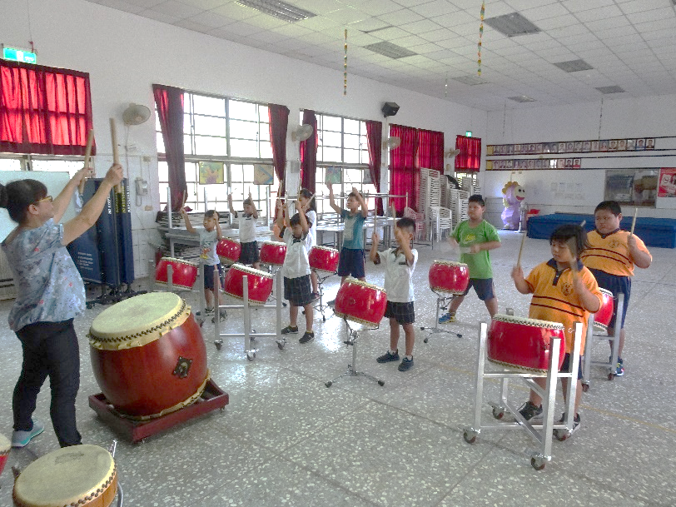 |  | 教師以大鼓打擊帶動學生練習中鼓及小鼓的打擊
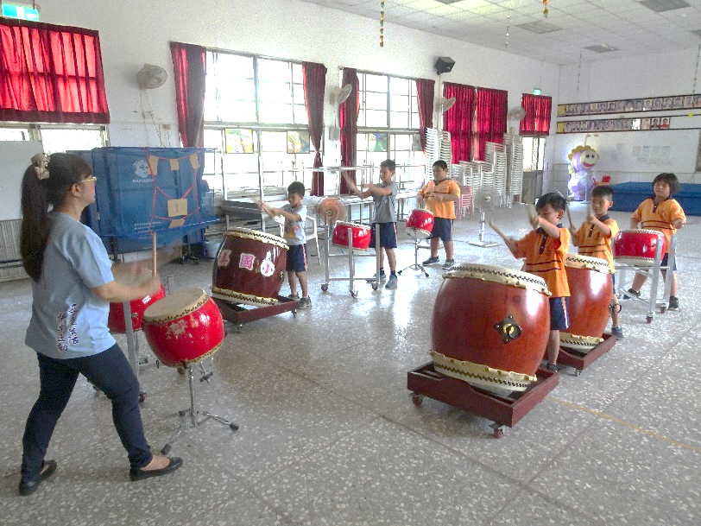 |  | 教師指導學生大、中、小鼓的合奏打擊練習

